МУЗЫКАЛЬНО-ДИДАКТИЧЕСКИЕ ИГРЫ ДОМА.
Для детей 3-5 лет
«КАК БЕГАЮТ ЗВЕРЯТА»
Дидактическая задача: Развивать у детей чувство ритма. Игровая задача: Выстукивать кулачками ритм, который соответствует образу зверей (медведю, зайцу, мышонку)
«ПЕСЕНКИ-РИТМЫ»
Дидактическая задача: Развивать у детей чувство ритма. Игровая задача: Прохлопывать заданный текстом ритмический рисунок. Игровые правила: Взрослый проговаривает текст стихотворения «Лошадка», а ребенок прохлопывает. "Вот лошадка - тонконожка - цок-цок-цок (хлопки). Скачет, скачет по дорожке-цок-цок-цок. Звонко цокают копытца- цок-цок-цок. Приглашают прокатиться - цок-цок-цок". «Воробушки». "Стало солнце пригревать, вьют пичуги гнездышки, Любят песни распевать бойкие воробушки - Чик-чик, чик-чирик, чик, чик, чик (хлопки). «Неваляшки». "До чего же хороши неваляшки-малыши. Низко наклоняются, звоном заливаются. Дили-день, дили-день, дили-дили-дили-день (хлопки). Могут кланяться весь день, Вам поклон и нам поклон. Дили-дон, дили-дон (хлопки).
«УГАДАЙ, НА ЧЕМ ИГРАЕТ ЗАЙЧИК»
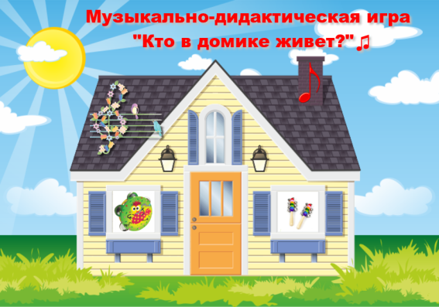
Дидактическая задача: Формировать умение различать тембры различных музыкальных инструментов: погремушки, барабана, бубна, ложек, дудочки, колокольчика. Игровая задача: Запоминать звучание каждого инструмента. Игровые правила: Внимательно слушать какой инструмент играет и помочь герою отгадать. Ход игры: К детям в гости приходит зайка с волшебной коробочкой с инструментами. Дети угадывают, на чем играет зайка.
«КТО В ДОМИКЕ ЖИВЕТ»
Дидактическая задача: Развивать у детей музыкальную память, тембровый слух. Игровая задача: Связать героев сказок с определенным музыкальным инструментом. Игровые правила: Дети запоминают и угадывают, кто в домике живет по звучанию соответствующего музыкального инструмента. Ход игры: Дети знакомятся с персонажами сказки, которые живут в музыкальном домике. У каждого персонажа есть любимый музыкальный инструмент: у медведя – бубен, у зайца– барабан, у петушка – погремушка, у птички - колокольчик. Дети запоминают, у кого из зверей какой любимый инструмент и угадывают его звучание.
«ЭХО»
Дидактическая задача: Развивать у детей чувство ритма. Игровая задача: Уметь различать (определять и воспроизводить) ритм. Игровые правила: Правильно повторять ритмический рисунок. Ход игры: Взрослый проговаривает текст с ритмическим выстукиванием: Тук, тук, тук-тук-тук. Мы в лесу слыхали стук. Тук, тук, тук-тук-тук. Это дятел сел на сук. Взрослый задает ритмический рисунок, дети повторяют.
"НАЙДИ ИГРУШКУ"
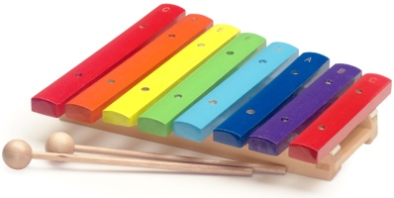
Дидактическая задача: Развивать способность различать звуки по силе звучания. Игровая задача: У кого точнее получиться различать динамические оттенки: громко, тихо. Игровые правила: Найти игрушку, слушая громкость звучания. Игровой материал. Любая игрушка. Ход игры. Дети выбирают водящего. Он уходит из комнаты. Все договариваются, куда спрятать игрушку. Водящий должен найти ее, по громкости звучания песни, которую поют все играющие или песня звучит в записи: звучание усиливается по мере приближения к месту, где находится игрушка, или ослабевает по мере удаления от нее. Если ребенок успешно справился с заданием, при повторении игры он имеет право спрятать игрушку. Игру можно провести как развлечения.
«МУЗЫКАЛЬНЫЕ ЗАГАДКИ»
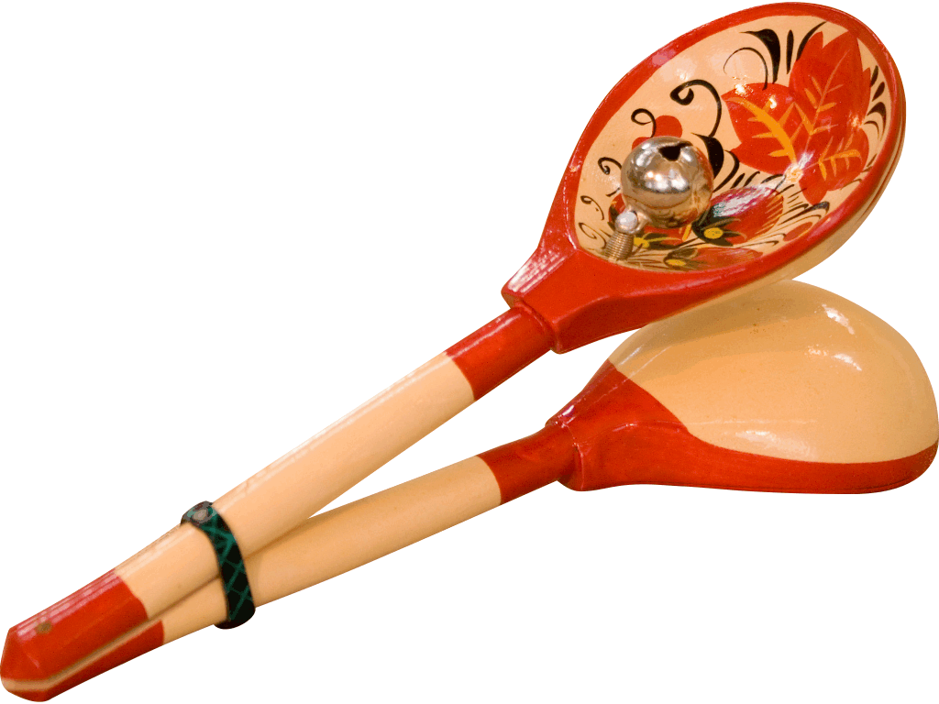
Дидактическая задача: Развитие тембрового слуха. Игровая задача: Кто быстрее на слух определит инструмент. Игровые правила: По слуху дети определяют инструмент и выигрывают фишку. Выигрывает тот, у кого окажется большее число фишек. Игровой материал. Металлофон, треугольник, бубенчики, бубен и др. Ход игры. Играющие сидят полукругом перед ширмой, за которой на столе находятся музыкальные инструменты и игрушки. Взрослый проигрывает мелодию или ритмический рисунок на каком-либо инструменте. Дети отгадывают. За правильный ответ ребенок получает фишку.
Для детей 5-7 лет.
«ОПРЕДЕЛИ ИНСТРУМЕНТ»
Дидактическая задача: Развивать ритмический слух. Игровая задача: Кто точнее повторит ритм на инструменте. Игровые правила: Правильно повторить ритм. Игровой материал: Металлофон, колокольчик, четыре деревянные ложки. Ход игры. Один из играющих исполняет на любом инструменте ритмический рисунок, другой повторяет его на таком же инструменте.
«ИГРА-ЗАГАДКА»
Дидактическая задача: Развития тембрового и динамического слуха. Игровая задача: Кто больше и правильно отгадает поющих игроков. Игровые правила: Слушать и отгадать поющего по тембру и охарактеризовать отличительные свойства его голоса. Ход игры. Число участников неограниченное. Это могут быть и бабушка, и дедушка, и папа с мамой, и братья, и сестры, и друзья. Все они удобно устраиваются на стульях. Один из играющих встает спиной к сидящим и закрывает глаза, а ребенок, который одновременно выполняет функции ведущего – поворачивается к игрокам лицом. Он и будет дирижером, который должен показывать рукой сидящим на стульях, кому и как исполнить звук «а». Кому-то надо пропеть этот звук громко, а кому-то – тихо, кому-то – низко или высоко. Тот игрок, который стоит спиной к сидящим, должен отгадать поющего по тембру и охарактеризовать отличительные свойства его голоса. Когда все будет отгадано, можно всем пропеть звук «а» с различными музыкальными оттенками (громко - тихо, высоко - низко).
«ЗАЙМИ МЕСТО»
Дидактическая задача: Воспитывать коммуникативные навыки в игре, доброжелательные отношения друг к другу. Игровая задача: Кто быстрее услышит, когда мелодия остановиться. Игровые правила: Успеть занять стул, когда мелодия остановится. Ход игры. На середину комнаты в кружок ставят несколько стульев таким образом, чтобы спинка находилась внутри круга. Количество стульев зависит от числа игроков и должно быть на один меньше. Однако для большего веселья можно поставить совсем немного стульев, чтобы в процессе игры завязалась настоящая кутерьма. Взрослый включает веселую и ритмичную музыку. Как только она зазвучит, игроки начинают бегают вокруг стульев и когда мелодия остановится - занимают любой стул. Тот, кто не успел занять стул или сел мимо, должен выйти из игры. Вместе с ним убирается один стул. Игра продолжается до тех пор, пока не останется один игрок вместе с одним стулом. Игру можно разнообразить, например: вокруг стульев - не бегать, а исполнять какие-нибудь танцевальные движения, изображать зверей и птиц или водить хоровод, взявшись за руки.
«ПАНТОМИМА» Дидактическая задача: Развивать творческую фантазию, эмоциональность, воображение. Игровая задача: Кто лучше выразит образ сказочного героя, зверей, животных с помощью жестов, мимики лица, пластических движений. Игровые правила: Передавать образы так, чтобы было понятно зрителям.
АПЛОДИСМЕНТЫ» Дидактическая задача: Развивать ритмический слух.
Игровые правила: Повторить точно заданный ритм и придумать новый.
Ход игры. Одна из самых простых музыкальных игр – на запоминание прохлопанного ритма. Возможны несколько участников и ведущий. Первый из участников придумывает простейший ритм и прохлопывает его в ладоши. Следующий должен точно, без ошибки его повторить и придумать следующий ритм, который передается таким же образом дальше.
Подготовила : Гусева М. А.
10.09.2020 г.
